家 庭 連 絡 票 (兼：緊急時児童引渡カード)
秘
仙台市立袋原小学校
令和５年度 | 年 組 番

児  童 | ふりがな |  |  |  |  |  | 保護者 | ふりがな |  |  |  |  | 緊急時の連絡先
 |  |  |  |  |  |  |  |  |  |  |  |  | (保護者又はそれに変わる方)
男
•
女
 | 氏 名 |  |  |  |  |  |  | 氏 名 |  |  |  |  | •氏名( )
 | 平成 年 月 日生 |  |  |  |  |  |  | 自宅℡ |  |  |  |  | •児童との関係( )
 | 現住所 | 仙台市太白区 |  |  |  |  |  | 携帯℡ |  |  |  |  | •勤務先( )
 |  |  |  |  |  |  |  | 勤務先 |  |  |  |  | •勤務℡
 | 地区名 | 地区 班 |  |  |  |  |  | 勤務℡ |  |  |  |  | •携帯℡
 | 家 |  | 族 の 状 |  |  |  |  |  |  | 況 |  |  | 学校から帰ったとき
 | 氏 名 |  |  | 続 柄 |  |  |  | 勤務先又は在学学校名•学年 |  |  |  |  | １ 誰もいない
(難しい名にはふりがなを) |  |  |  | 児童から見た続柄 |  |  |  | (本校在籍児童は学年•学級を記入) |  |  |  |  | ２ 父•母•祖父•祖母•その他
 |  |  |  |  |  |  |  |  |  |  |  |  | ３ 児童館
 |  |  |  |  |  |  |  |  |  |  |  |  | ４ 他地区( )へ下校
 |  |  |  |  |  |  |  |  |  |  |  |  | 氏名( )
 |  |  |  |  |  |  |  |  |  |  |  |  | 児童との関係( )
 |  |  |  |  |  |  |  |  |  |  |  |  | 電話( )
 |  |  |  |  |  |  |  |  |  |  |  |  | 連 絡 児 童
 |  |  |  |  |  |  |  |  |  |  |  |  | 年 組( )
 |  |  |  |  |  |  |  |  |  |  |  |  | 年 組( )
児童の健康について | アレルギー |  |  | 無 • 有 (種類 )  )
 | 健康上のことで連絡しておきたいこと
 | (治療中の病気，健康状態等を具体的に記入してください)
 | かかりつけの医院 |  |  | 内科( )℡ |  |  |  |  |  |  |  | 外科( )℡  )℡
 |  |  |  | 眼科( )℡ |  |  |  |  |  |  |  | 歯科( )℡  )℡  )℡
 |  |  |  | 耳鼻科( )℡ |  |  |  |  |  |  |  | その他( )℡  )℡  )℡
 | 保険の種類 |  |  | 国民健康保険 • 社会保険 |  |  |  |  |  |  | - その他( )  )

 | 緊 急 時 の 引 受 人 |  |  | 引受人はお子様が誰であるか確認できる方を必ず５名記入してください。
(災害や事件発生等の際，学校に迎えに来る人：保護者以外の方も含む)
 | ふりがな | 緊急時の電話番号 | 児童との関係 | 引渡確認欄 |  |  |  | 備考
 | 引受人の氏名
優先順位 | 1
 | 2
 | 3
 | 4
 | 5
※太線内は記入不要です。

児童氏名( )

お子様について  (長所•短所) |  |  | 長所
 |  |  | 短所
習い事等 | 育成会等 | ( )，スイミング，ピアノ，学習塾，そろばん，英語，習字，その他( )
 | 習い事がある曜日･時間( )
入学前の幼稚園•保育所 |  | ( )幼稚園•保育所•保育園•こども園に
•保育園•認定こども園など |  | (西暦) 年 月 日～ 年 月 日(在籍)
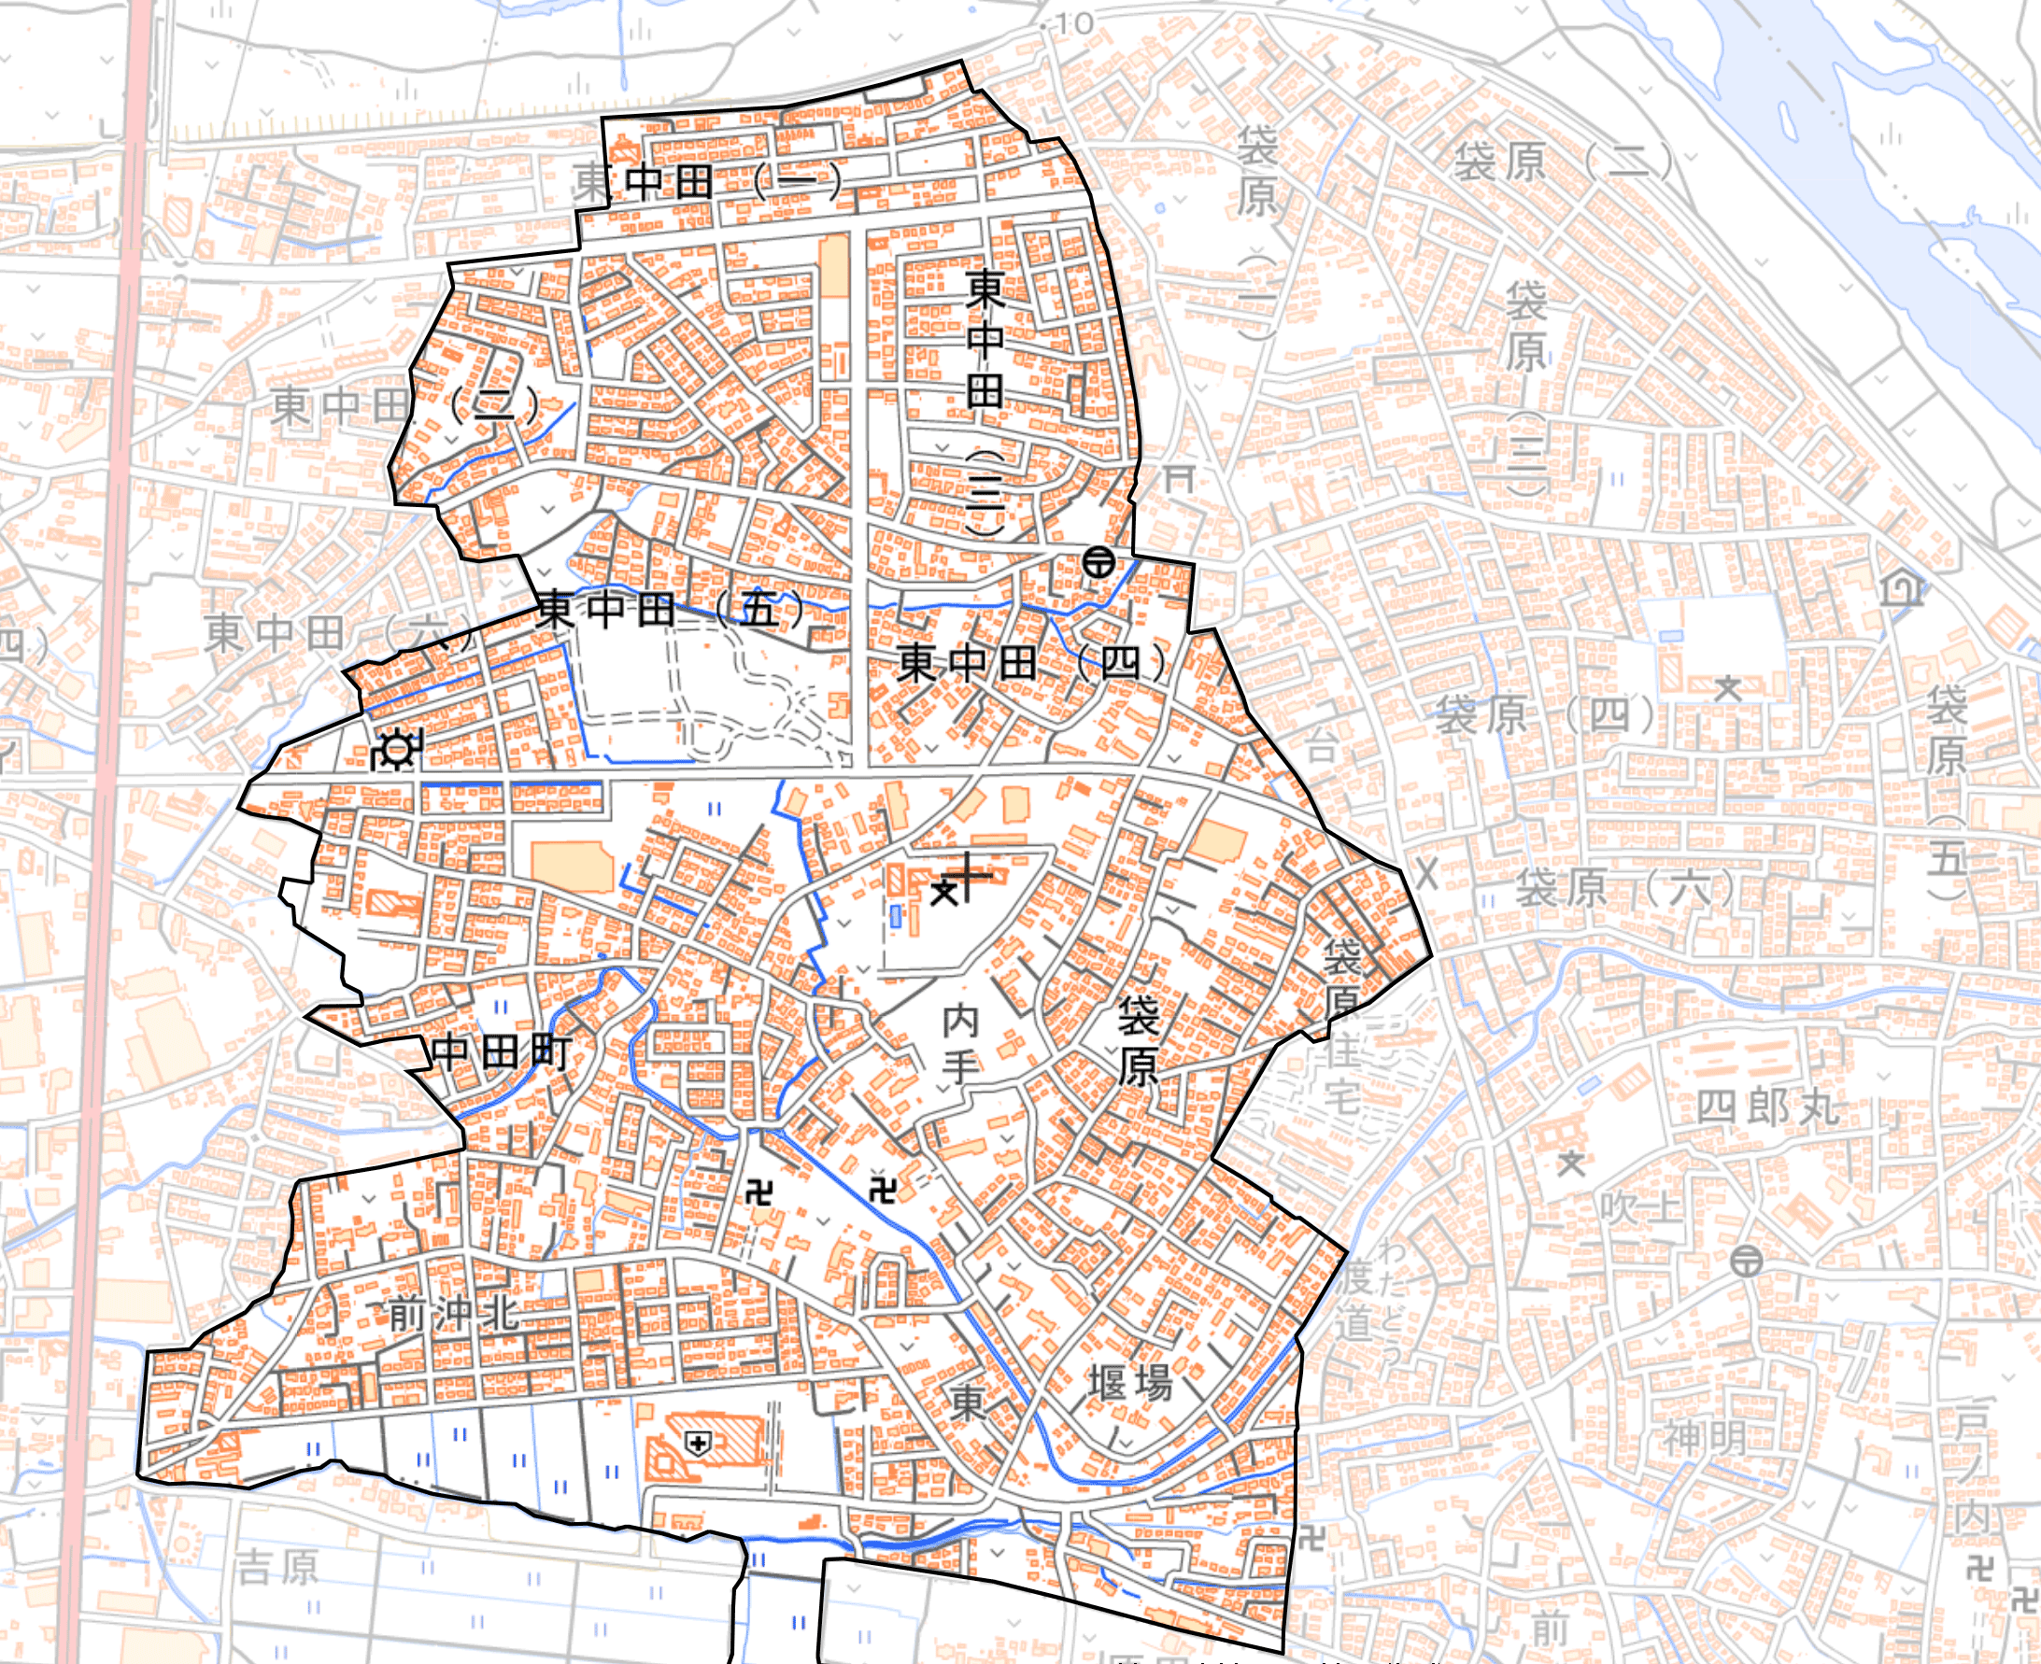【自宅から学校までの目印となるものを書き入れて，通学経路を朱書きしてください。】
袋原中学校
袋原小学校
平淵
下校コース（色）○をつけてください。赤 青 黄 緑 オレンジ 白
袋原南
袋原西
袋原北
東中田
下前田上
下前田東
所属地区と下校コースを○でお囲み
く ださい。

下前田成和 下前田前沖
国土地理院地図を加工して作成
【自宅付近の地図】(北の方位と目印となる建物を入れてください。)

本連絡票は学校および地区における緊急時の連絡や，生活・学習・進路に関する指導，教育相談にのみ使用し，それ以外の目的で使用することはありません。また，本票は職員室で厳重に管理します。

